Министерство науки и высшего образования Российской Федерации

**Федеральное государственное бюджетное образовательное учреждение   
высшего образования**  
**«Новгородский государственный университет имени Ярослава Мудрого» (НовГУ)**

Великий Новгород

**Методы защиты информации.**

Лабораторная работа №2.

Отчёт.

Студент гр. 3091

________________ Ильин Д. А.

(подпись)

«___» ________________2024 г.

Преподаватель

_________________ Жгун Т. В.

(подпись)

«___» ________________2024 г.

г. Великий Новгород

-2024-

Оглавление

План работы 3

Теоретическое положение. 4

Алгоритм работы программы 6

Приложения А 7

Приложение Б 10

# План работы

Реализовать алгоритмы:

1. Линейного конгруэнтного генератора (*LCG*)
2. Генератора псевдослучайных чисел *BBS* (L. Blum, M. Blum, M. Shub)
3. Линейным рекуррентным генератором (*LFSR*) при *n*=8.

Реализовать приложения для работы с 3 генераторами псевдослучайных чисел

# Теоретическое положение.

**Линейный конгруэнтный генератор (LCG)** основан на использовании рекуррентного соотношения:

*X n + 1 = (a X n + c) mod m*

где a, c, m , *X0*​ являются целыми числами. Особенность LCG заключается в том, что при правильном выборе параметров последовательность достигает максимального периода m. Для этого необходимо выполнение следующих условий:

1. Параметры cc и mm должны быть взаимно простыми, что означает, что их наибольший общий делитель равен 1.
2. Разность b=a−1b = a - 1 должна быть кратной каждому простому числу, являющемуся делителем mm.
3. Если mm делится на 4, то bb также должно быть кратным 4.

Часто для m выбираются степени двойки 2n или простые числа Мерсенна. Это делает генератор эффективным в вычислительном плане и удобным для реализации. Однако диапазон m в данной задаче ограничен значениями от 200 до 255, что может влиять на период и свойства получаемой последовательности.

**Генератор BBS (Blum, Blum, Shub)** основывается на свойствах квадратных вычетов и является примером криптографически стойкого метода. Его работа строится следующим образом:

1. Выбираются два больших простых числа p и q, которые затем перемножаются для получения числа M= p ⋅ q, называемого числом Блюма.
2. Выбирается случайное целое число x, взаимно простое с M, что обеспечивает единственность последовательности.
3. Вычисляется начальное значение x, после чего последовательность определяется рекуррентным соотношением: $X_{n+1}=x_{n}^{2} mod M$  
   Результатом каждого шага служит младший бит числа xn+1 или его бит четности. Этот метод отличается высокой степенью безопасности и используется в криптографических приложениях. Примечательно, что параметрыp и qq для задачи находятся в диапазоне [0, 255], что ограничивает величину M.

**Линейный рекуррентный генератор (LFSR)** представляет собой модель генерации последовательностей в поле GF(2) и задается следующим уравнением:

  
$$X_{n+1}= A * X_{n}$$

где A — матрица перехода, связанная с неприводимым многочленом в поле GF(2). Для максимальной длины последовательности выбирается многочлен x8+x5+x4+x3+1x^8 + x^5 + x^4 + x^3 + 1, что гарантирует достижение полной периодичности. Последовательности, генерируемые LFSR, имеют вид битовых строк, которые удобно представлять в виде восьмибитных отрезков. Это позволяет проводить частотный анализ, например, с использованием гистограмм.

**Применение генераторов и анализ результатов**  
Для оценки качества работы генераторов производится построение гистограмм на основе последовательностей длиной 50, 100 и 1000 байт. Каждая гистограмма отражает частотное распределение значений в диапазоне [0, 255]. Этот анализ позволяет визуально оценить равномерность распределения и случайность последовательности, что важно для проверки корректности генерации.

# Алгоритм работы программы

Данная программа представляет собой графическое приложение, разработанное с использованием библиотеки **tkinter**, которое позволяет генерировать и анализировать последовательности псевдослучайных чисел (ПСЧ). Программа создана с целью демонстрации работы различных алгоритмов генерации случайных чисел и предоставляет пользователю удобный интерфейс для выбора метода, задания параметров генерации и визуального анализа полученных данных.

Программа имеет интуитивно понятный интерфейс, который включает выпадающий список для выбора метода генерации, текстовые поля для ввода параметров (начального значения — Seed, количества чисел), кнопки управления и область для отображения результатов в текстовом формате, а также гистограммы, отображающей распределение сгенерированных чисел.

После запуска программы пользователь видит окно с основными элементами управления. Первым шагом необходимо выбрать один из трёх доступных методов генерации псевдослучайных чисел:

1. **LCG (Линейный конгруэнтный генератор)** — простой и классический метод, основанный на использовании линейного сравнения. Подходит для быстрого получения последовательностей с достаточно равномерным распределением.
2. **BBS (Blum Blum Shub)** — криптографически устойчивый генератор, обеспечивающий высокий уровень случайности. Работает медленнее, но лучше подходит для задач, требующих высокой безопасности.
3. **LFSR (Сдвиговый регистр с линейной обратной связью)** — метод, использующий регистры сдвига и обратную связь для генерации последовательностей. Отличается высокой скоростью работы.

После выбора метода пользователь вводит параметры генерации:

* **Seed (начальное значение)**: число, с которого начинается генерация. Этот параметр определяет начальное состояние генератора.
* **Количество чисел**: задаёт, сколько чисел требуется сгенерировать в последовательности.

Для запуска процесса генерации пользователь нажимает кнопку **Generate**, после чего выбранный алгоритм производит расчёты и выведет гистограмму.

Для демонстрации в приложения A данного отчета предоставлены примеры работы программы. В приложение Б расположен исходный код приложения.

# Приложения А

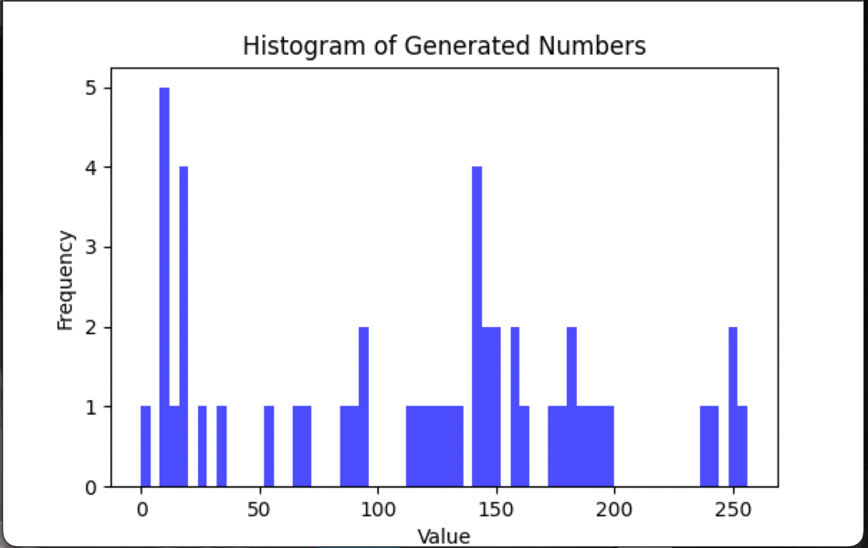

Изображение 1 BBS-50

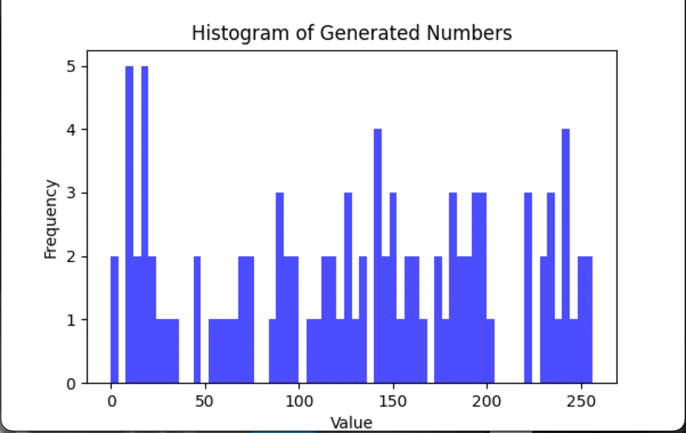

Изображение 2 BBS-100

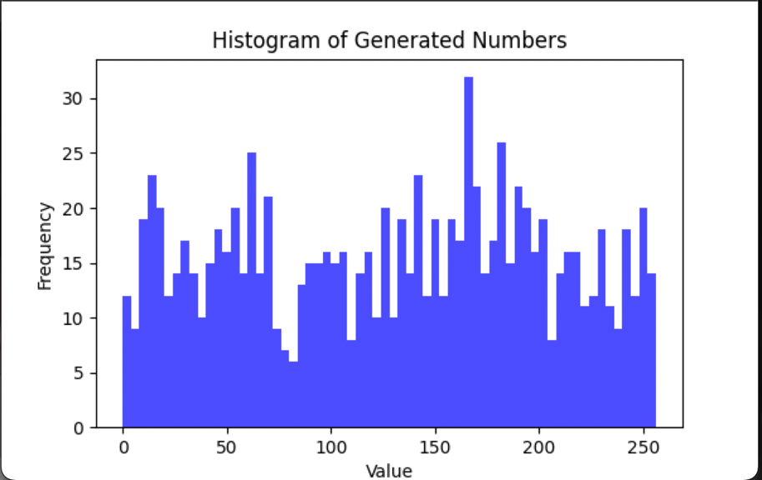

Изображение 3 BBS-1000

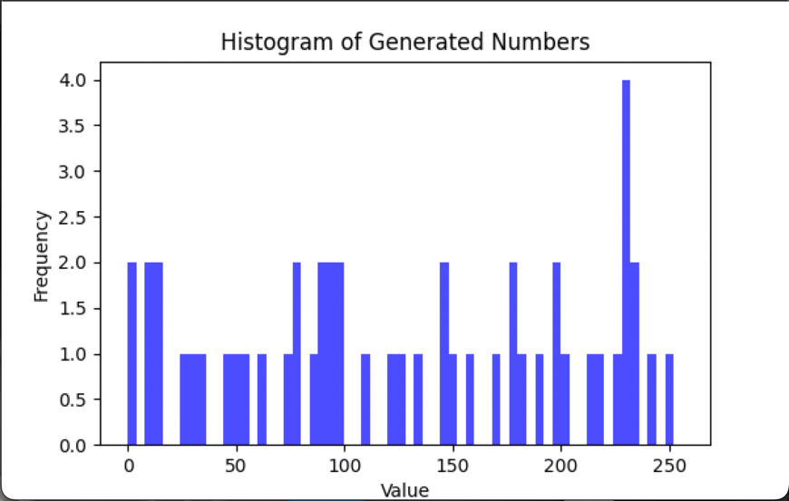

Изображение 4 LCG-50

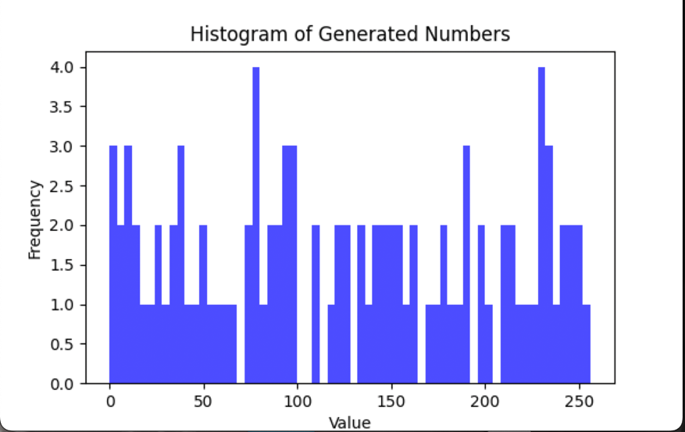

Изображение 5 LCG-50

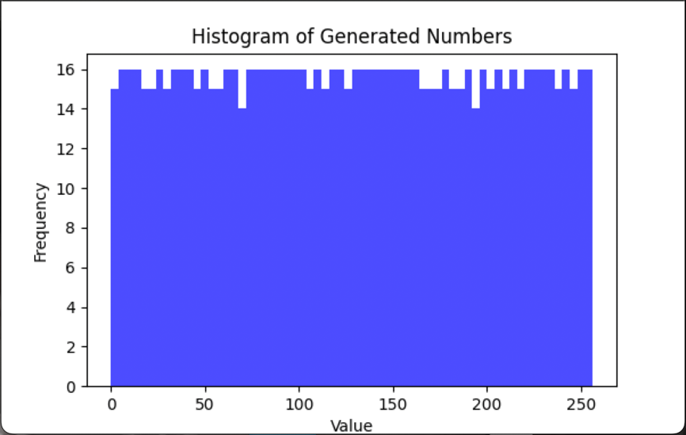

Изображение 6 LCG-50

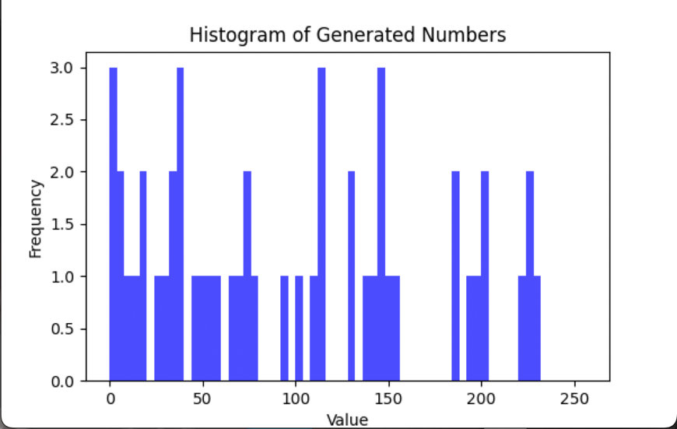

Изображение 7 LFSR-50

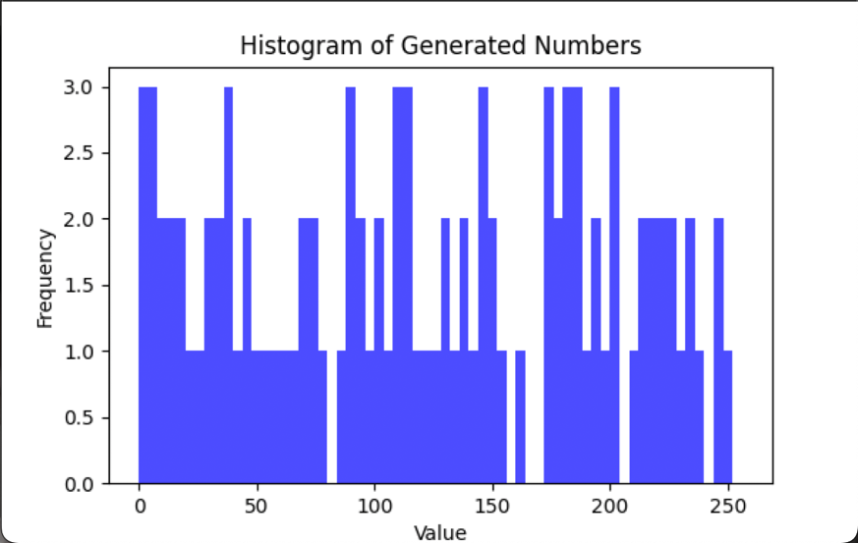

Изображение 8 LFSR-100

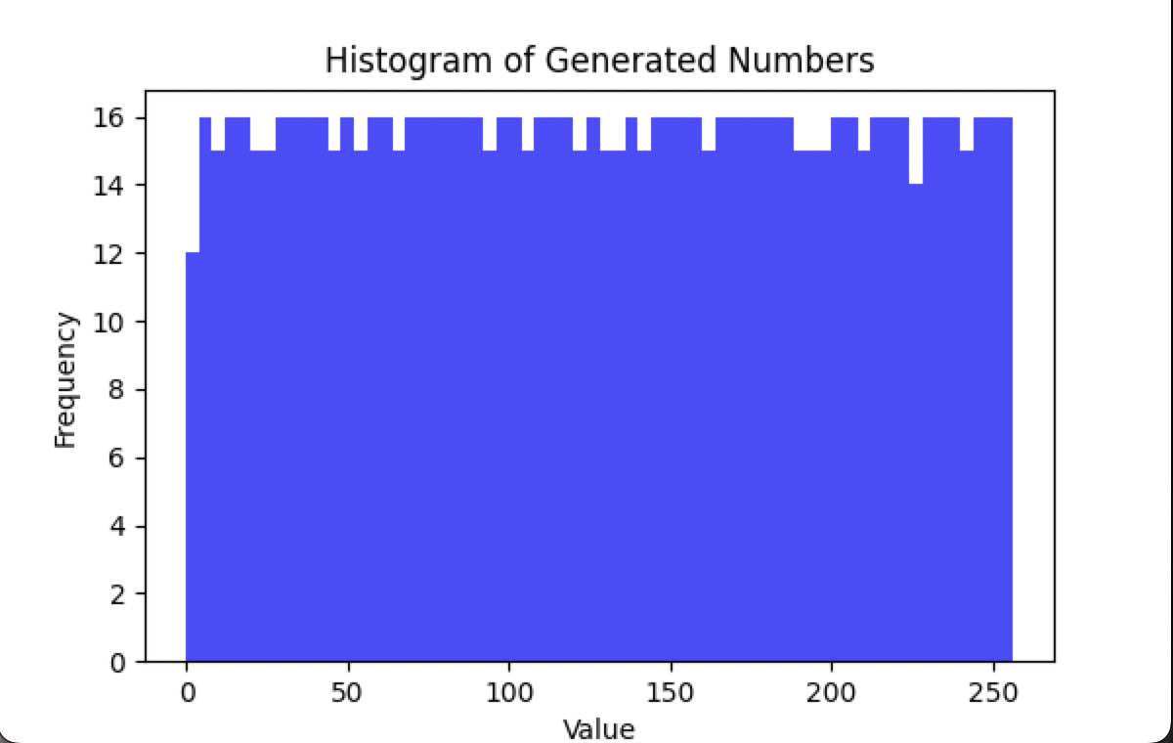

Изображение 9 LFSR-1000

# Приложение Б

import tkinter as tk

from tkinter import ttk

import numpy as np

import matplotlib.pyplot as plt

from matplotlib.backends.backend_tkagg import FigureCanvasTkAgg

# Параметры для LCG

a, c, m = 1664525, 1013904223, 2**32 # Классические параметры LCG

# Параметры для BBS

p, q = 383, 503 # Простые числа Блюма

# Параметры для LFSR

lfsr_taps = [7, 5, 4, 3] # Полином x^8 + x^5 + x^4 + x^3 + 1

# Реализация линейного конгруэнтного генератора (LCG)

def lcg_numpy(a, c, m, seed, length):

x = np.empty(length, dtype=np.uint8)

value = seed

for i in range(length):

value = (a * value + c) % m

x[i] = value % 256 # Последние 8 бит результата

return x.tolist()

# Реализация генератора BBS (Blum Blum Shub) с использованием двоичных операций

def bbs_binary(p, q, seed, length):

M = p * q

x = seed % M

sequence = []

for _ in range(length):

x = pow(x, 2, M)

sequence.append(x & 0xFF) # Последние 8 бит результата

return sequence

# Реализация LFSR с использованием битовых операций и двоичного представления

def lfsr_bitwise(seed, taps, length):

state = seed

sequence = []

for _ in range(length):

sequence.append(state & 0xFF)

new_bit = 0

for tap in taps:

new_bit ^= (state >> tap) & 1

state = ((state << 1) | new_bit) & 0xFF # Последние 8 бит результата

return sequence

class RNGApp:

def __init__(self, root):

self.root = root

self.root.title("Pseudorandom Number Generator")

# Начальные размеры окна

self.root.geometry("600x600")

self.root.resizable(width=True, height=True)

# Переменные

self.method_var = tk.StringVar(value="LCG")

self.length_var = tk.StringVar()

self.seed_var = tk.StringVar()

# Выбор метода

ttk.Label(root, text="Select Method:").pack(pady=5)

self.method_menu = ttk.Combobox(root, textvariable=self.method_var, values=["LCG", "BBS", "LFSR"])

self.method_menu.pack()

# Ввод длины

ttk.Label(root, text="Number of Values to Generate:").pack(pady=5)

self.length_entry = ttk.Entry(root, textvariable=self.length_var)

self.length_entry.pack()

# Ввод начального значения

ttk.Label(root, text="Seed Value:").pack(pady=5)

self.seed_entry = ttk.Entry(root, textvariable=self.seed_var)

self.seed_entry.pack()

# Кнопка генерации

self.generate_button = ttk.Button(root, text="Generate", command=self.generate_numbers)

self.generate_button.pack(pady=10)

# Фрейм для графика

self.canvas_frame = tk.Frame(root)

self.canvas_frame.pack(fill=tk.BOTH, expand=True)

self.canvas_frame.pack_propagate(True)

def generate_numbers(self):

method = self.method_var.get()

length = int(self.length_var.get())

seed = int(self.seed_var.get())

# Выбор метода генерации

if method == "LCG":

numbers = lcg_numpy(a, c, m, seed, length)

elif method == "BBS":

numbers = bbs_binary(p, q, seed, length)

elif method == "LFSR":

numbers = lfsr_bitwise(seed, lfsr_taps, length)

self.plot_histogram(numbers)

def plot_histogram(self, numbers):

# Очистка старого графика

for widget in self.canvas_frame.winfo_children():

widget.destroy()

# Создание графика

fig, ax = plt.subplots(figsize=(6, 4))

bins = 64 # Увеличиваем количество интервалов для более узких столбцов

hist, bin_edges, _ = ax.hist(numbers, bins=bins, range=(0, 256), color='blue', alpha=0.7)

ax.set_title("Histogram of Generated Numbers")

ax.set_xlabel("Value")

ax.set_ylabel("Frequency")

# Добавление графика в tkinter

canvas = FigureCanvasTkAgg(fig, master=self.canvas_frame)

canvas.draw()

canvas.get_tk_widget().pack(fill=tk.BOTH, expand=True)

# Обновление высоты окна в зависимости от графика

self.root.update_idletasks()

if __name__ == "__main__":

root = tk.Tk()

app = RNGApp(root)

root.mainloop()